
木材水分测试仪
使用说明书
JXBS-MCSF

- 产品简介

  - 产品概述

JXBS-MCSF是我司研发的一款可以用来探测木材水分的仪器，采用国际先进集成技术，通过温湿度补偿技术，使测量精度高、稳定性好。数字式木材水分测定仪是木材水分测定仪种类中最新一代木材水分测试仪，该仪表采用最为先进的单片机电脑芯片核心技术，测试数据更加准确，操作方便，读数直观，具有4个档位修正，使测定水分值更加准确。该仪器外形设计小巧，美观，携带方便，适用于各类木材的水分快速测定。
  - 产品特点

- 准确度高，反应速度快
- 性能稳定，测试准确
- 10分钟无操作，自动关机省电
- 可用于与测量多种材料的含水率
- 多档测试，准确定位所测材料
  - 产品用途

本仪表适用于在各种场合测定木器、竹器、棉花、烟草、纸张、中药材等木质纤维类物品的含水量。

- 产品参数

2.1技术指标
名称 | 参数
含水量测量范围 | 0-99.9%
显示分辨率 | ±0.1%
测量误差 | ±2%
使用电源 | 电池供电
环境温度 | -10~40℃
测试档位 | 4档

2.2 产品外观
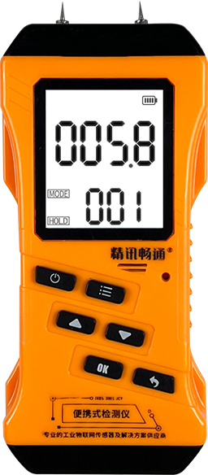
2.3 产品结构
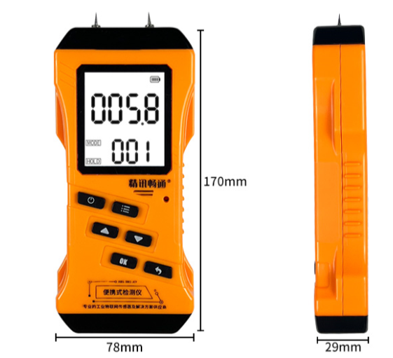
- 产品操作说明
3.1 产品使用
- 按下开关键，打开设备，此时屏幕上限时测量值为00.0
- 根据待测物品选择档位，将探针插入到待测物品5mm深度
- 按下开始测量键，屏幕上显示数值即为所测物品的含水量
- 按下停止测量键，屏幕上显示“HOLD”同时固定屏幕上的数值
- 查看数据时可以按下屏幕上的背光键，打开背光灯，方便读数
- 结束测量后，按下关机键关机，或者无操作10分钟后自动关机
3.2 使用注意事项
本仪表的探针十分锋利，请勿放置于孩童可触碰范围，避免受伤
请勿将探针尖端对着他人使用，以防伤到别人
本仪表为高阻仪器，各部件要有良好的绝缘性，在使用和保存中，要注意防潮和防尘，保持仪表的干燥与清洁，以保证测量的准确性
若长时间（一个月以上）不用，则需要取出电池
- 树种对照表
档位 | 树种
001 | 柚木、核桃木、白红豆树、橡胶树、软木
002 | 克隆、白杨木、榉木、雪松
003 | 柳安、水曲柳、榆木、杉木、檀木、栎木、樱桃木
004 | 椴木、落叶松、桦木

